 | 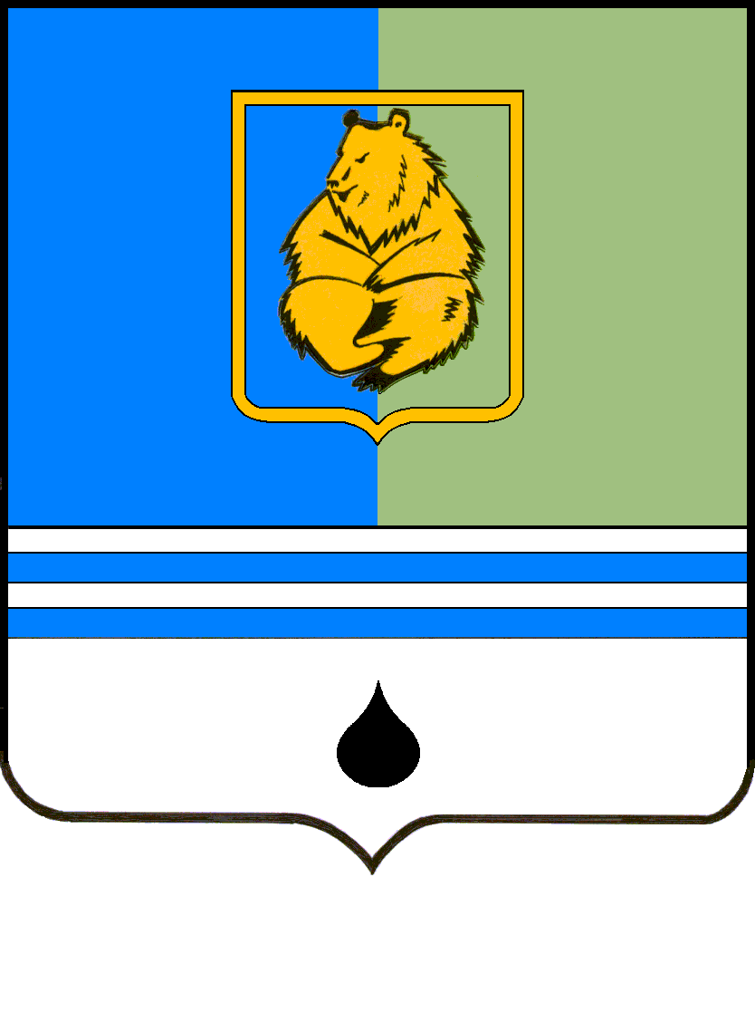
ПОСТАНОВЛЕНИЕ
АДМИНИСТРАЦИИ ГОРОДА КОГАЛЫМА
Ханты-Мансийского автономного округа - Югры
от [Дата документа] |  | № [Номер документа]

О внесении изменений
в постановление Администрации города Когалыма
от 05.06.2015 №1701

В соответствии с Федеральными законами от 06.10.2003 №131-ФЗ «Об общих принципах организации местного самоуправления в Российской Федерации», от 27.07.2010 №210-ФЗ «Об организации предоставления государственных и муниципальных услуг», от 29.12.2012 №273-ФЗ «Об образовании в Российской Федерации», Законами Ханты-Мансийского автономного округа - Югры от 24.08.2024 №55-оз «О внесении изменений в отдельные законы Ханты-Мансийского автономного округа – Югры», от 07.07.2004 №45-оз «О поддержке семьи, материнства, отцовства и детства в Ханты-Мансийском автономном округе – Югре», постановлением Правительства Ханты-Мансийского автономного округа - Югры от 02.12.2024 №449-п «О внесении изменений в постановление Правительства Ханты-Мансийского автономного округа - Югры от 10 февраля 2023 года №51-п «О едином перечне прав, льгот, социальных гарантий и компенсаций в Ханты-Мансийском автономном округе - Югре гражданам, принимающим участие в специальной военной операции, и членам их семей», Уставом города Когалыма:

1. В приложение к постановлению Администрации города Когалыма от 05.06.2015 №1701 «Об утверждении порядка взимания родительской платы за присмотр и уход за детьми в муниципальных образовательных организациях города Когалыма, реализующих образовательные программы дошкольного образования» (далее – Порядок) внести следующие изменения:
1.1. в пункте 4.1 раздела 4 Порядка «Предоставление льгот по родительской плате» слова «на полное освобождение от родительской платы или на» исключить;
1.2. пункт 4.4 раздела 4 Порядка «Предоставление льгот по родительской плате» изложить в следующей редакции:
«Льготы по родительской плате предоставляются многодетным семьям до достижения старшим ребенком, в том числе находящимся под опекой (попечительством), возраста 18 лет или возраста 23 лет при условии его обучения в организации, осуществляющей образовательную деятельность, по очной форме обучения.
В случае, если многодетная семья имеет более трех несовершеннолетних детей, в том числе находящихся под опекой (попечительством), предоставление льготы по родительской плате осуществляется до достижения старшим ребенком из трех младших несовершеннолетних детей возраста 18 лет или возраста 23 лет при условии его обучения в организации, осуществляющей образовательную деятельность, по очной форме обучения.»;
1.3. пункт 4.7 раздела 4 Порядка «Предоставление льгот по родительской плате» дополнить абзацем пятым следующего содержания:
«Родители (законные представители), имеющие льготы по родительской плате, освобожденные от родительской платы, обязаны сообщить руководителю о наступлении событий, влекущих за собой изменение условий предоставления льготы, в течение 15 дней после наступления вышеуказанных событий.»;
1.4. раздел 4 Порядка «Предоставление льгот по родительской плате» дополнить пунктом 4.8 следующего содержания:
«4.8. Родительская плата за присмотр и уход за детьми, посещающими организации, осуществляющие образовательную деятельность по реализации образовательной программы дошкольного образования, не взимается в случаях, если один из родителей (законных представителей) или отчим, мачеха, не состоящие в браке брат, сестра ребенка (детей) являлись военнослужащими или сотрудниками федеральных органов исполнительной власти и федеральных государственных органов, в которых федеральным законом предусмотрена военная служба, сотрудниками органов внутренних дел Российской Федерации, лицами, поступившими в созданные по решению органов государственной власти Российской Федерации добровольческие формирования, содействующие выполнению задач, возложенных на Вооруженные Силы Российской Федерации, лицами, заключившими контракт (имевшими иные правоотношения) с организациями, содействующими выполнению задач, возложенных на Вооруженные Силы Российской Федерации, принимавшими участие в специальной военной операции на территориях Украины, Донецкой Народной Республики, Луганской Народной Республики, Запорожской и Херсонской областей, сотрудниками уголовно-исполнительной системы Российской Федерации, выполнявшими возложенные на них задачи на указанных территориях в период проведения специальной военной операции, и погибли (умерли) при исполнении обязанностей военной службы (службы) либо если один из родителей (законных представителей) или отчим, мачеха, не состоящие в браке брат, сестра ребенка (детей), призванные на военную службу по мобилизации в Вооруженные Силы Российской Федерации, погибли (умерли) при исполнении обязанностей военной службы.
Для освобождения от взимания родительской платы родитель (законный представитель) представляет в образовательную организацию документы и сведения, указанные в Приложении 3 к настоящему Порядку.»;
1.5. в строке 2 таблицы приложения 1 к Порядку слова «Удостоверение о многодетной семье и (или) свидетельство о рождении детей до 18 лет, а также совершеннолетних детей, обучающихся по очной форме обучения в образовательной организации любого типа и вида независимо от ее организационно-правовой формы (за исключением образовательной организации дополнительного образования), до окончания такого обучения, но не дольше чем до достижения ими возраста 23 лет, справка с места обучения совершеннолетних детей» заменить словами «Удостоверение многодетной семьи (в бумажном или электронном виде), справка с места обучения совершеннолетних детей (до достижения возраста 23 лет), обучающихся по очной форме обучения»;
1.6. приложение 3 к Порядку изложить в редакции согласно приложению к настоящему постановлению.

2. Настоящее постановление распространяет свое действие на правоотношения, возникшие с 06.09.2024.

3. Управлению образования Администрации города Когалыма (А.Н.Лаврентьева) направить в юридическое управление Администрации города Когалыма текст постановления и приложение к нему, его реквизиты, сведения об источнике официального опубликования в порядке и сроки, предусмотренные распоряжением Администрации города Когалыма от 19.06.2013 №149-р «О мерах по формированию регистра муниципальных нормативных правовых актов Ханты-Мансийского автономного округа – Югры», для дальнейшего направления в Управление государственной регистрации нормативных правовых актов Аппарата Губернатора Ханты-Мансийского автономного округа - Югры.

4. Опубликовать настоящее постановление и приложение к нему в сетевом издании «Когалымский вестник»: KOGVESTI.RU, ЭЛ №ФС 77 – 85332 от 15.05.2023 и разместить на официальном сайте органов местного самоуправления города Когалыма в информационно-телекоммуникационной сети Интернет (www.admkogalym.ru).

5. Контроль за выполнением постановления возложить на заместителя главы города Когалыма Л.А.Юрьеву.

Исполняющий обязанности главы города Когалыма | 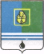  ДОКУМЕНТ ПОДПИСАН  ЭЛЕКТРОННОЙ ПОДПИСЬЮ  Сертификат [Номер сертификата 1]  Владелец [Владелец сертификата 1]  Действителен с [ДатаС 1] по [ДатаПо 1] | Р.Я.Ярема

Приложение
к постановлению Администрации
города Когалыма
 | от [Дата документа] | № [Номер документа]

Приложение 3
к Порядку

Перечень документов и сведений, подтверждающих основание для освобождения от взимания родительской платы за присмотр и уход за детьми в муниципальных образовательных организациях города Когалыма, реализующих образовательные программы дошкольного образования

1) заявление об освобождении от взимания родительской платы;

2) сведения о степени родства с ребенком отчима, мачехи, не состоящих в браке брата, сестры (с указанием реквизитов актов гражданского состояния, подтверждающих родство);
3) справку о подтверждении факта участия граждан Российской Федерации в специальной военной операции, погибших (умерших) при исполнении обязанностей военной службы (службы), выдаваемую федеральными органами исполнительной власти (федеральными государственными органами), направлявшими (привлекавшими) их для участия в специальной военной операции, - для членов семей погибших участников специальной военной операции, которые являлись военнослужащими или сотрудниками федеральных органов исполнительной власти и федеральных государственных органов, в которых федеральным законом предусмотрена военная служба, сотрудниками органов внутренних дел Российской Федерации, лицами, поступившими в созданные по решению органов государственной власти Российской Федерации добровольческие формирования, содействующие выполнению задач, возложенных на Вооруженные Силы Российской Федерации, сотрудниками уголовно-исполнительной системы Российской Федерации, выполняющими (выполнявшими) возложенные на них задачи на указанных территориях в период проведения специальной военной операции;
4) сведения, содержащие информацию об участии в специальной военной операции лиц, заключивших контракт (имевших иные правоотношения) с организациями, содействующими выполнению задач, возложенных на Вооруженные Силы Российской Федерации, в ходе специальной военной операции, погибших (умерших) при исполнении обязанностей военной службы, - для членов семей погибших участников специальной военной операции, заключивших контракт (имевших иные правоотношения) с организациями, содействующими выполнению задач, возложенных на Вооруженные Силы Российской Федерации, в ходе специальной военной операции;
5) сведения, содержащие информацию о призыве на военную службу по частичной мобилизации в Вооруженные Силы Российской Федерации, погибших (умерших) при исполнении обязанностей военной службы, - для членов семей граждан Российской Федерации, призванных на военную службу по частичной мобилизации в Вооруженные Силы Российской Федерации;
6) свидетельство о смерти.

